Der Patellarsehnen-Reflex
Ein Kantenschlag unterhalb der Kniescheibe drückt die Patellarsehne (die Patella = die Kniescheibe) nach innen. Weil sich eine Sehne nicht dehnen kann, entsteht dadurch ein Zug auf den Strecker-Muskel am Oberschenkel. Die geringfügige Dehnung dieses Muskels reizt einen Dehnungs-Rezeptor (die Muskelspindel), der diese Information über eine afferente (sensorische) Nervenfaser an das Rückenmark weitergibt. (Das Soma dieser Rezeptorzelle liegt in einem Nervenknoten direkt neben dem Rückenmark, genannt Spinalganglion.) Dort wird das Signal über eine erregende Synapse (E) auf ein Motoneuron übertragen, das seine Signale über eine efferente (motorische) Nervenfaser an den Strecker-Muskel am Oberschenkel leitet, der sich daraufhin ruckartig kontrahiert, so dass das Bein ein Stück weit nach vorne schnellt.
Das von der Muskelspindel ankommende Signal wird im Rückenmark gleichzeitig über eine erregende Synapse (E) auf ein Interneuron übertragen, das mit einer hemmenden Synapse (H) das Motoneuron des Gegenspielers blockiert, wodurch garantiert wird, dass sich der Beuger-Muskel am Oberschenkel nicht gleichzeitig kontrahiert.

Aufgaben:
1 Beschriften Sie die markierten Objekte in der anatomischen Skizze.
2 Zeichnen Sie ein Ablaufschema des Reflexbogens aus 7 Elementen mit den allgemei nen sowie mit den auf den Patellarsehnen-Reflex bezogenen Fachbegriffen.
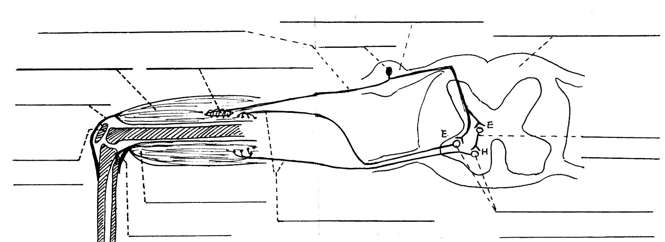

Hinweise für die Lehrkraft:
Die für die Beschriftung benötigten Fachbegriffe sind in der Regel im Infotext enthalten, nicht aber Rückenmark, Schienbein oder der Plural von Soma. Die Schüler darauf hinweisen, welche Begriffe Lernstoff darstellen und welche nicht. Auf die sehr speziellen anatomischen Begriffe Ia-Faser (für die Afferenz) und α-Motoneuron (für die Efferenz) wurde im Infotext verzichtet.

Lösungen:
Somata der Moto-neuronen
das Spinalganglion
die afferente Nervenfaser das Rückenmark
das Soma
Strecker-Muskel die Muskelspindel

Patellarsehne

das Inter-
die Knie- neuron
scheibe
Beuger-Muskel
die efferente Nervenfaser
das Schienbein
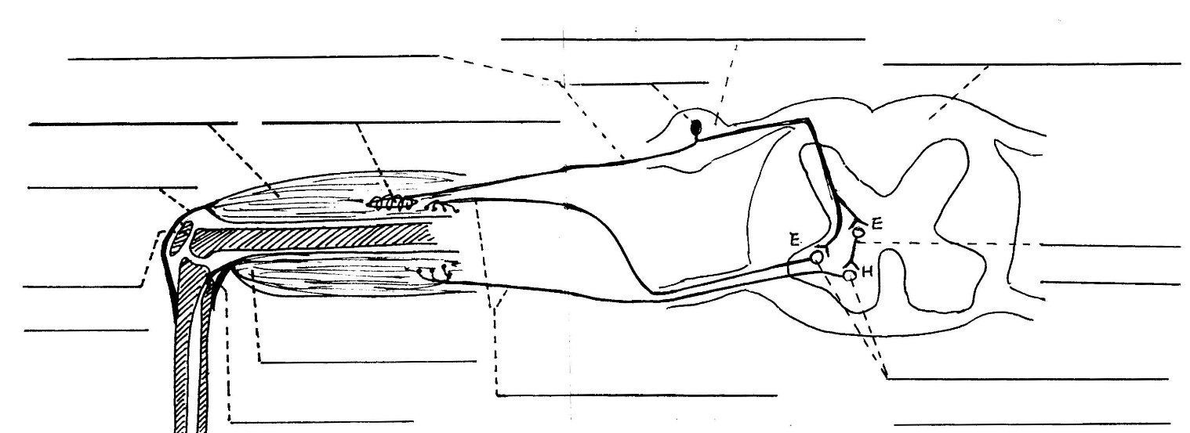
Ein Kantenschlag unterhalb der Kniescheibe drückt die Patellarsehne (die Patella = die Kniescheibe) nach innen. Weil sich eine Sehne nicht dehnen kann, entsteht dadurch ein Zug auf den Strecker-Muskel am Oberschenkel. Die geringfügige Dehnung dieses Muskels reizt einen Dehnungs-Rezeptor (die Muskelspindel), der diese Information über eine afferente (sensorische) Nervenfaser an das Rückenmark weitergibt. (Das Soma dieser Rezeptorzelle liegt in einem Nervenknoten direkt neben dem Rückenmark, genannt Spinalganglion.) Dort wird das Signal über eine erregende Synapse (E) auf ein Motoneuron übertragen, das seine Signale über eine efferente (motorische) Nervenfaser an den Strecker-Muskel am Oberschenkel leitet, der sich daraufhin ruckartig kontrahiert, so dass das Bein ein Stück weit nach vorne schnellt.
Das von der Muskelspindel ankommende Signal wird im Rückenmark gleichzeitig über eine erregende Synapse (E) auf ein Interneuron übertragen, das mit einer hemmenden Synapse (H) das Motoneuron des Gegenspielers blockiert, wodurch garantiert wird, dass sich der Beuger-Muskel am Oberschenkel nicht gleichzeitig kontrahiert.
(In der Abbildung verwendete Begriffe aus dem Infotext fett hervorgehoben)

Afferente Efferente

Nervenfaser Nervenfaser
Verhaltens-antwort:
Bein zuckt nach vorne
Reiz:
Schlag bzw. Muskel-dehnung
Effektor:
Strecker-Muskel
ZNS:
Rücken-mark
Rezeptor:
Muskelspindel

Nickl, 2000 / Januar 2020

